
INFORME TÉCNICO DE FISCALIZACIÓN AMBIENTAL

Fiscalización Ambiental

PISICULTURA MAGDALENA

DFZ-2019-35-XI-RCA
SEPTIEMBRE 2019
 | Nombre | Firma
Aprobado | Oscar Leal Sandoval
Elaborado | Claudio Coñecar Abarzúa

Contenido
Contenido 1
1 RESUMEN 2
2 IDENTIFICACIÓN DE LA UNIDAD FISCALIZABLE 3
2.1 Antecedentes Generales 3
2.2 Ubicación y Layout 5
3 INSTRUMENTOS DE CARÁCTER AMBIENTAL FISCALIZADOS 8
4 ANTECEDENTES DE LA ACTIVIDAD DE FISCALIZACIÓN 8
4.1 Motivo de la Actividad de Fiscalización 8
4.2 Materia Específica Objeto de la Fiscalización Ambiental 8
4.3 Aspectos relativos a la ejecución de la Inspección Ambiental 8
4.3.1 Ejecución de la inspección 8
4.3.2 Esquema de recorrido 9
4.3.3 Detalle del Recorrido de la Inspección. 9
4.4 Revisión Documental 10
4.4.1 Documentos Revisados 10
5 HECHOS CONSTATADOS. 11
5.1 CAUDAL ECOLÓGICO 11
5.2 RESIDUOS SÓLIDOS 14
5.3 SUSTANCIAS PELIGROSAS 18
5.4 DESCARGA RILES 21
5.5 SISTEMA ENSILAJE 24
5.6 PRODUCCIÓN DE BIOMASA 25
5.7 MONITOREO AMBIENTAL 28
5.8 CORTINA VEGETAL 29
6 CONCLUSIONES 31
7 ANEXOS 32

RESUMEN
El presente documento da cuenta de los resultados de la actividad de fiscalización ambiental realizada durante el día 15 de octubre de 2019 (Acta de Inspección Ambiental en Anexo 1) por personal de la Superintendencia del Medio Ambiente, Oficina Regional de Aysén, junto a personal de SERNAPESCA Aysén y Gobernación Marítima de Aysén, a la unidad fiscalizable “Piscicultura Magdalena” perteneciente a Exportadora Los Fiordos Ltda., localizada en Isla Magdalena, Comuna de Cisnes, Provincia Aysén, Región de Aysén.

La fiscalización ambiental tuvo por objeto realizar la inspección en terreno, en cumplimiento al Programa de Fiscalización de RCAs 2019.
El proyecto tiene asociada la siguiente RCA:
N° | Tipo de instrumento | N°/  Descripción | Fecha | titular | Título
1 | RCA | 274/2015 | 04 de diciembre de 2015 | Exportadora Los Fiordos Ltda. | “Piscicultura Magdalena”

El proyecto aprobado mediante RCA N°274/2015 (Anexo 2) consiste a una regularización y ampliación del proyecto. Este proyecto considera un aumento de la biomasa de 85 toneladas a 150 toneladas. La Piscicultura se encuentra a 14 km del Parque Nacional Isla Magdalena. Los residuos líquidos de la Piscicultura pasan por una piscina de decantación como sistema de tratamiento y son descargados al mar cumpliendo con la Tabla N°4 del D. S. 90/2001.
En la planificación de la actividad de fiscalización se definieron como aspectos ambientalmente relevantes: Manejo de mortalidad mediante sistema de ensilaje, Manejo de Residuos Sólidos, Manejo de Sustancias Químicas, Caudal Ecológico, Residuos Líquidos, Monitoreo Ambiental, Cortina vegetal y Producción de biomasa.

Al momento de la visita la piscicultura se encontraba en operación, pero sólo con proceso de alevinaje. Entre los hechos constatados que representan hallazgos Subsanables se encuentran: Ausencia de caudalímetro u otro sistema que permita medir el caudal ecológico en la bocatoma ubicada en Estero Cuarto; Acopio de residuos industriales asimilables a domiciliarios a la intemperie, en sitio sin techo, sin piso impermeable, ni contenedores o bolsas de polietileno debidamente identificadas y sin control de acceso y mantención de 2 tambores de formalina a la intemperie en patio del recinto.

Mediante Res. Ex AYS N°52/26.11.2019 (Anexo 5), modificada por Resolución Ex. AYS N°53/27.11.2019 (Anexo 6) la SMA efectuó requerimiento de información a Exportadora Los Fiordos Ltda., en cuanto a entregar medios probatorios que acrediten la reparación de los Hallazgos Subsanables detallados en párrafo anterior. Mediante carta de fecha 05 de diciembre de 2019 (Anexo 7), Exportadora Los Fiordos entregó medios probatorios que acreditan la subsanación de los hallazgos constatados en Fiscalización Ambiental realizada en Piscicultura Magdalena con fecha 15 de octubre de 2019.

IDENTIFICACIÓN DE LA UNIDAD FISCALIZABLE

Antecedentes Generales

Identificación de la Unidad Fiscalizable:  PISCICULTURA MAGDALENA | Estado operacional de la Unidad Fiscalizable:  En Operación
Región:  XI Región de Aysén | Ubicación específica de la unidad fiscalizable:  Isla Magdalena, Comuna de Cisnes, Provincia Aysén, Región de Aysén
Provincia:
Aysén
Comuna:
Cisnes
Titular(es) de la unidad fiscalizable:  Exportadora Los Fiordos Limitada | RUT o RUN:  79.872.420-7
Domicilio titular(es):  Avenida Diego Portales N°2000 Piso 8, Puerto Montt, Región de Los Lagos | Correo electrónico:  pismagdalena@aquachlle.com
Teléfono:
65-2484800
Identificación representante(s) legal(es):  Sady Delgado Barrientos | RUT o RUN:  8.929.166-6
Domicilio representante(s) legal(es):  Avenida Diego Portales N°2000 Piso 8, Puerto Montt, Región de Los Lagos | Correo electrónico  sadydelgado@aquachile.com
Teléfono:
65-2484800

Ubicación y Layout
Figura 1. Mapa de ubicación Regional (Fuente: elaboración propia en base a Google Earth Pro)

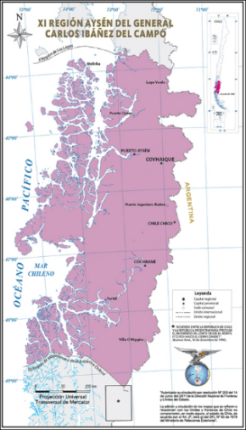
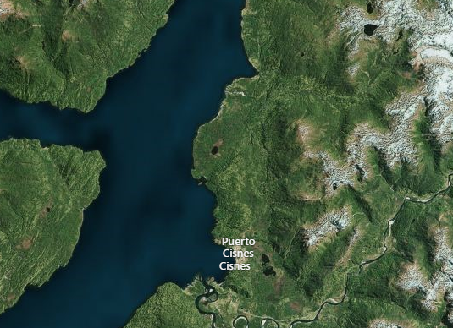
Piscicultura Magdalena
Canal Puyuhuaipi
Figura 2. Mapa de ubicación local (Fuente: elaboración propia en base a Arcgis)

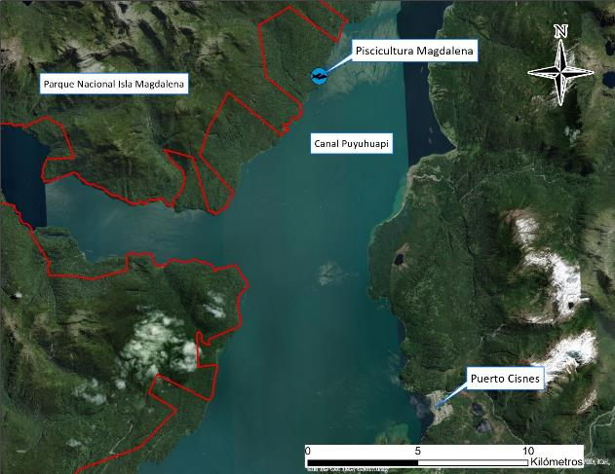
Coordenadas UTM de referencia: WGS84 | Huso:18G | UTM N: 5105313 | UTM E: 560553
Ruta de acceso: La Piscicultura se encuentra a aproximadamente 9 millas náuticas al norte de Puerto Cisnes navegando por el Canal Puyuhuapi y aproximadamente a unos 1,5 km de la Reserva Isla Magdalena (destacado con Borde rojo).
Figura 3. Layout del proyecto (Fuente: Elaboración propia en base a Google Earth).
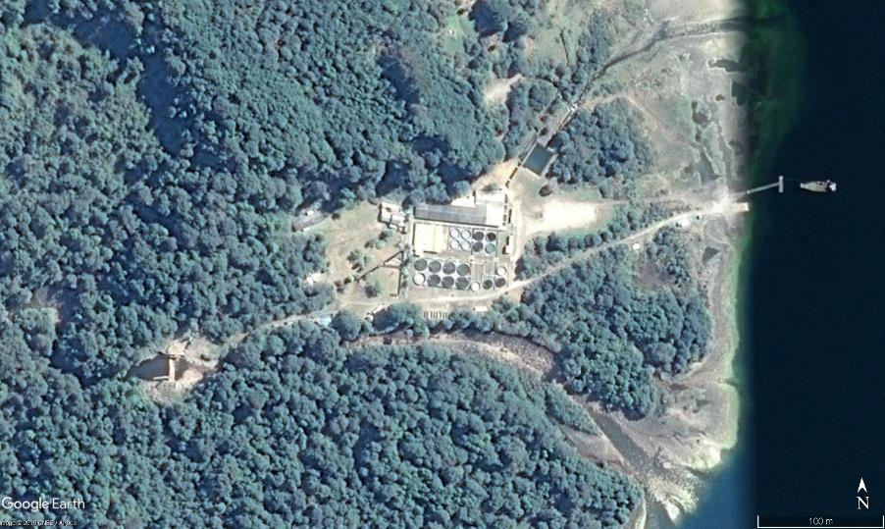
Acopio de residuos
Bodega Residuos
Oficina
Bodega Químicos 2
Bodega Químicos 1
Ensilaje
Piscina Decantación
Bodega Respel
Sala de Máquinas
Bocatoma
Bodega Combustible

INSTRUMENTOS DE CARÁCTER AMBIENTAL FISCALIZADOS
Identificación de Instrumentos de Carácter Ambiental fiscalizados.

N° | Tipo de instrumento | N°/  Descripción | Fecha | Comisión/ Institución | Título | Comentarios
1 | RCA | 274/2015 | 04 de diciembre de 2015 | Comisión de Evaluación Ambiental de la Región de Aysén | “Piscicultura Magdalena” | Sin Comentarios
2 | D.S. | 90/2000 | 30 de mayo de 2000 | Ministerio Secretaría General De La Presidencia | Establece norma de emisión para la regulación de contaminantes asociados a las descargas de residuos líquidos a aguas marinas y continentales superficiales | Sin comentarios

ANTECEDENTES DE LA ACTIVIDAD DE FISCALIZACIÓN

Motivo de la Actividad de Fiscalización
Motivo |  | Descripción
X | Programada | Según Res. Ex. N°1637 de fecha 28.12.2018 que fija Programa y Subprogramas Sectoriales de Fiscalización Ambiental de Resoluciones de Calificación Ambiental para el año 2019
 | No programada |  | Denuncia
 | No programada |  | Autodenuncia
 | No programada |  | De Oficio
 | No programada |  | Otro
 | No programada | Detalles:

Materia Específica Objeto de la Fiscalización Ambiental
- Caudal Ecológico
- Manejo de Residuos Sólidos
- Manejo de Sustancias Peligrosas
- Manejo Residuos Líquidos
- Manejo de mortalidad mediante sistema de ensilaje
- Monitoreo Ambiental
- Producción de biomasa
- Cortina Vegetal

Aspectos relativos a la ejecución de la Inspección Ambiental

Ejecución de la inspección
Existió oposición al ingreso: NO | Existió auxilio de fuerza pública: NO
Existió colaboración por parte de los fiscalizados: SI | Existió trato respetuoso y deferente: SI
Observaciones: Sin Observaciones

Esquema de recorrido
Figura 4. Esquema de recorrido
(Fuente: Elaboración propia en base a imagen Google Earth pro y track de recorrido proporcionado por funcionario de Directemar)

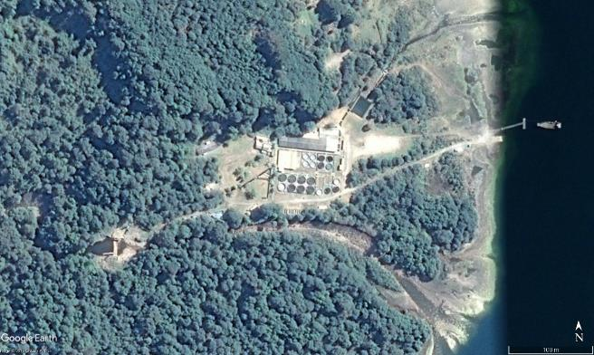
7
8
9
10
11
5
6
4
3
2
1

Detalle del Recorrido de la Inspección.
N° Estación | Nombre del sector | Descripción estación
1 | Bocatoma | Obra Hidráulica donde se toma el agua para la piscicultura
2 | Acopio Residuos | Acopio de distintos residuos sin protección, a la intemperie
3 | Bodega Combustible | Bodega de almacenaje de combustible
4 | Sala de Maquinas | Sala de generadores eléctricos y filtros de agua.
5 | Bodega químicos N°2 | Bodega de acopio de químicos
6 | Bodega Residuos y Respel | Bodega con un sector de basura doméstica y otra con residuos peligrosos.
7 | Piscina de decantación | Piscina de decantación con canal de salida de riles.
8 | Punto Descarga | Curso que llega al mar donde se descarga los riles de la piscicultura
9 | Ensilaje | Zona de ensilaje de peces con estanque y triturador.
10 | Bodega químicos N°1 | Bodega de acopio de químicos
11 | Oficina | Oficina administrativa piscicultura

Revisión Documental

Documentos Revisados

ID | Nombre del documento revisado | Origen/ Fuente | Organismo encomendado | Observaciones
1 | Informe Ambiental 2017 | http://sisfa.sma.gob.cl/Ficha/SeguimientoAmbiental/59608 | -- | Fecha envió 13-07-2017
2 | Informe Ambiental 2018 | http://sisfa.sma.gob.cl/Ficha/SeguimientoAmbiental/71261 | -- | Fecha envió 28-06-2018
3 | Informe Ambiental 2019 | http://sisfa.sma.gob.cl/Ficha/SeguimientoAmbiental/86666 | -- | Fecha envió 06-09-2019
4 | Carta empresa Exportadora Los Fiordos, de fecha 28 de octubre de 2019 (Anexo 3) | Antecedentes solicitados por la SMA mediante acta de Inspección de fecha 15 de octubre de 2019, realizada en piscicultura magdalena | -- | Antecedentes entregados a la SMA el 28 de octubre de 2019, en Oficina Región de Aysén
5 | Carta empresa Exportadora Los Fiordos, de fecha 05 de diciembre de 2019 (Anexo 7) | Antecedentes solicitados por la SMA mediante Res. Ex. N°53/27.11.2019 | -- | Antecedentes entregados en la SMA Oficina Los Lagos el 05 de diciembre de 2019

HECHOS CONSTATADOS.

CAUDAL ECOLÓGICO
Número de hecho constatado: 1 | Estación N: 1
Documentación Revisada:
- Informe de seguimiento ambiental año 2017
- Informe de seguimiento ambiental año 2018
- Informe de seguimiento ambiental año 2019
Exigencia (s):
RCA N°274/2015 “Considerando 3.9.2.3. Caudal ecológico”
“Caudal ecológico en Estero Cuarto, definido en Res. DGA 284/2015.
Mes | Ene | Feb | Mar | Abr | May | Jun | Jul | Ago | Sep | Oct | Nov | Dic
Qs | 263 | 179 | 330 | 358 | 358 | 358 | 358 | 358 | 319 | 358 | 358 | 179

La Resolución DGA 284/2015 señala lo siguiente:
- La titular de los derechos de aprovechamiento que se traslada deberá dejar escurrir permanentemente, aguas abajo del punto de captación, un caudal mínimo ecológico para preservar el equilibrio ecológico en el cauce…”
Hecho (s):
Durante la inspección se constató la existencia de una bocatoma (Fotografía 1) en la que no se medía el caudal de entrada y tampoco caudal ecológico aguas abajo de la bocatoma (fotografía 2). Esta ausencia de algún instrumento o procedimiento de medición imposibilita su determinación cuantitativa y el respectivo registro de esta variable. Existe un mecanismo de regulación de caudal que se realiza de manera manual mediante válvula de compuerta (Fotografía 3).
Durante la Fiscalización, no se apreció interrupción del caudal, apreciándose flujo constante aguas abajo de la bocatoma en Estero Cuarto. Sin embargo, no existían elementos que permitan asegurar el caudal ecológico comprometido.

Mediante Res. Ex AYS N°52/26.11.2019 (Anexo 5), modificada por Resolución Ex. AYS N°53/27.11.2019 (Anexo 6) la SMA efectuó requerimiento de información a Exportadora Los Fiordos Ltda., en cuanto a entregar medios probatorios que acrediten la instalación de algún sistema de medición o estimación de caudal ecológico del estero Cuarto o Carta Gantt con los principales hitos, sus fechas y medios verificadores, entre otras medidas.

Exportadora Los Fiordos mediante carta de fecha 05 de diciembre (Anexo 7), informó a la SMA que el canal desripiador instalado actualmente en Estero Cuarto, está diseñado para descargar con flujo libre hasta el retorno al Río. En caso de crecidas podría verse ahogado, pero para el interés del registro de caudal mínimo ecológico, se mantendrá cierta abertura de la compuerta, teniendo agua abajo un escurrimiento libre. Para cada mes se define un caudal ecológico, por lo que al inicio del mes se deberá fijar la abertura de la compuerta desripiadora (Tabla 4.1 y 4.2). Se calculó además el caudal entregado por la compuerta, en función de la altura medida (Tabla 4.3). Se establecerá un registro de control diario de caudal ecológico, para lo cual se capacitará al personal y presenta una carta Gantt, con actividades a realizar durante el mes de diciembre 2019 y enero 2020, para ejecutar la medición del caudal ecológico en Estero Cuarto. A continuación, se presentan las tablas señaladas y la carta Gantt

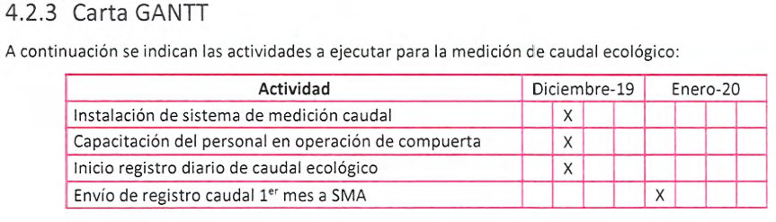

Registros
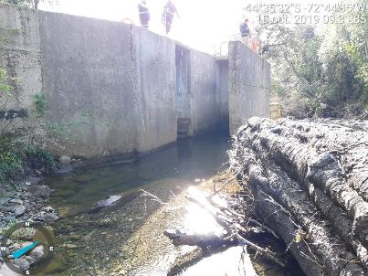 |  | 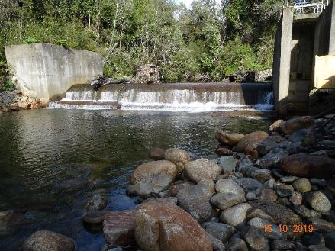
Fotografía 1 | Fecha: 15-10-2019 | Fotografía 2 | Fecha: 15-10-2019
Descripción del medio de prueba:  Punto de captación de bocatoma de piscicultura. |  | Descripción del medio de prueba:  Restitución del caudal después de bocatoma, no existe registro de caudal en bocatoma, tampoco aguas abajo de ella.

Registros
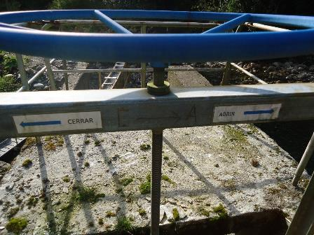
Fotografía 3 | Fecha: 15-10-2019
Descripción del medio de prueba:
Válvula reguladora de flujo de agua en la bocatoma.

RESIDUOS SÓLIDOS
Número de hecho constatado: 2 | Estación N°: 2 y 6
Exigencia (s):
RCA N°274/2015 “Considerando 3.9.4.3. Residuos Sólidos y Subproductos”
“El titular señala las medidas a implementar:
- Estos residuos serán depositados en bolsas de polietileno y acumulados en contendores herméticos, los que estarán claramente identificados, para ser finalmente retirados por una empresa autorizada y dispuestos en un lugar autorizado en forma periódica.
- los contenedores de almacenamiento temporal de residuos domiciliarios se ubican en un lugar techado, cerrado y de acceso controlado y con piso de superficie impermeable. Los contenedores son cerrados evitando así el ingreso de vectores y el retiro de estos residuos tal como se realiza actualmente, será de forma periódica”

Hecho (s):
Durante la inspección se constató que existe una zona de acopio de residuos Industriales asimilable a domiciliarios, materiales y pinturas cercano a las oficinas de la Piscicultura, los cuales no se encontraban al interior de contenedores herméticos o en bolsas, tampoco estaban claramente identificados. Estos residuos estaban dispuestos directamente en contacto con el suelo, ya que no existe en el sector estructuras como techo o piso impermeable. El depósito abarcaba una superficie aproximada de 150 metros cuadrados, correspondientes a 30 metros de largo por 5 metros de ancho (Fotografía 4, 5, 6 y 7). Se constató que existe una bodega de residuos de aproximadamente 12 metros cuadrados con superficie impermeable, techada y que se encuentra con contenedores herméticos donde se disponen residuos domiciliarios y asimilables (Fotografía 8)

Mediante Res. Ex AYS N°52/26.11.2019 (Anexo 5), modificada por Resolución Ex. AYS N°53/27.11.2019 (Anexo 6), la SMA efectuó requerimiento de información a Exportadora Los Fiordos Ltda., en cuanto a entregar medios probatorios que acrediten el retiro de residuos industriales asimilables a domiciliarios desde acopio irregular a la intemperie

Exportadora Los Fiordos mediante carta de fecha 05 de diciembre (Anexo 7), informo a la SMA que efectuó retiro de residuos industriales asimilables a domiciliarios desde la Piscicultura Magdalena a base en Puerto Cisnes acreditado mediante Guías de despacho N°837803 y N°837801 (Ver Anexo 7) y traslado de Residuos industriales asimilables a domiciliarios desde base Pto. Cisnes a Vertedero de Empresa Bahamonde en Puerto Aysén para su disposición, acreditado mediante guías de despacho N°813181, N°813186 y N°813414 (Ver Anexo 7), más el certificado de fecha 03 de diciembre de empresa Bahamonde Ltda. (Ver anexo 7), que acredita la recepción de 33 metros cúbico de residuos domiciliarios y asimilables propiedad de empresa Exportadora Los Fiordos Ltda., entre el 25 de octubre de 2019 al 07 de noviembre de 2019

Registros
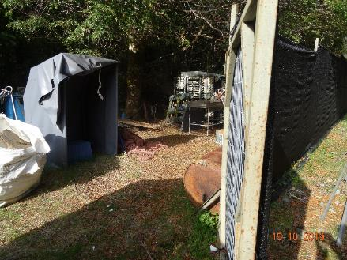 |  |  | 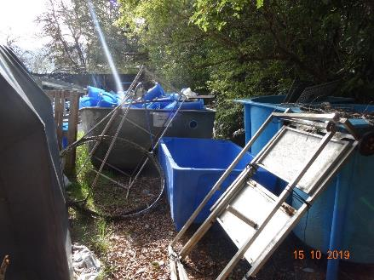
Fotografía 4 | Fecha: 15-10-2019 |  | Fotografía 5 | Fecha: 15-10-2019
Descripción del medio de prueba: Basura dispuesta en zona cercana a oficina, sin pretil, ni techo. |  |  | Descripción del medio de prueba: Plásticos y escombros dispuestos en zona de acopio.
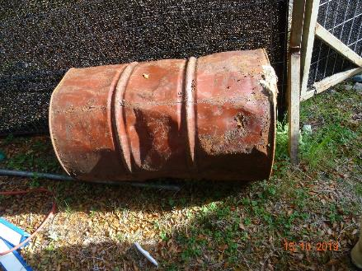 |  |  | 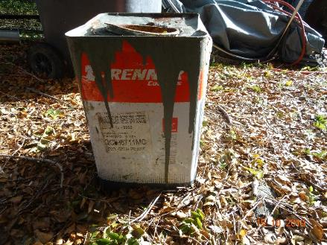
Fotografía 6 |  | Fecha: 15-10-2019 | Fotografía 7 |  | Fecha: 15-10-2019
Descripción del medio de prueba: Tambor con contenido desconocido en acopio de basura. |  |  | Descripción del medio de prueba: Tacho metálico con pintura antióxido en zona de acopio de basura.
Registros
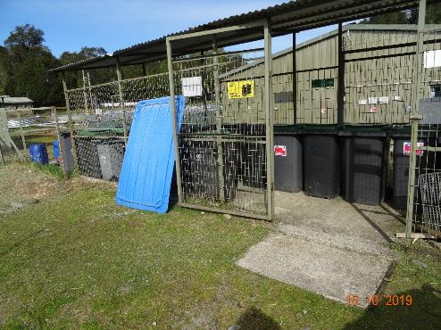
Fotografía 8 | Fecha: 15-10-2019
Descripción del medio de prueba: Bodega de residuos domiciliaros y asimilables de aproximadamente 12 metros cuadrados, con acceso controlado, techado y con suelo impermeable.

SUSTANCIAS PELIGROSAS
Número de hecho constatado: 3 | Estación N°:5 y 9
Exigencia (s):
RCA N°274/2015 Considerando 4
“Componente y/o Aspecto Ambiental Regulado: Almacenamiento de Sustancias Peligrosas
Texto Normativo: Reglamento de Almacenamiento de Sustancias Peligrosas Decreto Supremo N° 78/2009 Ministerio de Salud, Subsecretaría de Salud Pública. Esta normativa se encuentra derogada y reemplazada por D.S. 43/2015 del MINSAL.
Materia Regulada y Cumplimiento: Establece las condiciones de seguridad de las instalaciones de almacenamiento de sustancias peligrosas, tales como materiales de construcción de las bodegas, sistemas de extinción de incendio, distancias entra la bodega y otras construcciones.
La piscicultura almacena menos de 10 toneladas de Sustancias peligrosas, sin embargo, cumplirá con las condiciones de almacenamiento establecidas en el presente decreto, tales como consideraciones constructivas, de operación, y distancias a otras construcciones y mantención en caso que sea necesario"
Hecho constatado:
En la inspección se constató que había 2 tambores de Aqua Life Formalina, químico que se encuentra catalogado en clase 8 de sustancia peligrosa (fotografías 9 y 10), a la intemperie y no en la bodega de sustancias químicas (Fotografía 11). En la Piscicultura existen 2 bodegas con piso impermeable, pretiles y techadas, donde se dispone sustancias químicas rotuladas indicando su peligrosidad (Fotografías 11, 12, 13 y 14)

Aqua Life Formalina es un producto indicado para ser utilizado sólo en estanques, para el control de hongos, protozoos externos y tremátodos de peces, las condiciones de almacenamiento indicadas para este producto son Temperatura recomendada entre 15 y 30°C, NO exponer a luz solar directa, ventilar el área de almacenamiento y no someter a Temperaturas inferiores a 4,4°C. El producto esta señalizado como Clase 8 Sustancias Corrosivas, en la Norma Chilena Oficial NCh382.Of98, e indica que son sustancias que, por su acción química, causan lesiones graves a los tejidos vivos con que entran en contacto o que, si se produce un escape del recipiente que las contienen, pueden causar daños de consideración a otras sustancias o mercaderías o a los medios de transporte, o incluso destruirlos, y pueden asimismo provocar otros riesgos.
Fuente: http://www.vertic.org/media/National%20Legislation/Chile/CL_Norma_Chilena_382_Sustancias_Peligrosas_Terminologia.pdf. El D.S
El D.S. 43/2015 del MINSAL en su artículo 2° señala que se entenderá como sustancias peligrosas aquellas clasificadas en la Norma Chilena N°382:2013.

Mediante Res. Ex AYS N°52/26.11.2019 (Anexo 5), modificada por Resolución Ex. AYS N°53/27.11.2019 Anexo 6), la SMA efectuó requerimiento de información a Exportadora Los Fiordos Ltda., en cuanto a entregar medios probatorios que acrediten el retiro de los tambores de formalina y su disposición en bodega de sustancias peligrosas.

Exportadora Los Fiordos mediante carta de fecha 05 de diciembre (Anexo 7), informó a la SMA que se gestionó la disposición final de los 2 tambores de formalina como residuo peligroso, debido a la fecha de expiración del producto. Como medio probatorio adjunta Guía de despacho N°799570, correspondiente al traslado de los tambores desde Piscicultura Magdalena a bodega Respel en base Cisnes, guía de despacho N°837618 correspondiente al traslado de Respel desde base cisnes a Planta Ecobio S.A., transporte efectuado por Ambiental Sur Ltda., y adjunta además formulario de seguimiento de residuos peligrosos N° folio 948561 (Ver todo en anexo 7)

Registros
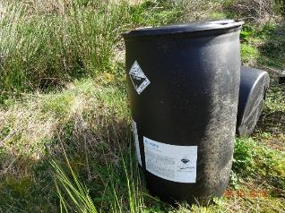 |  |  |  | 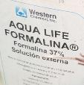  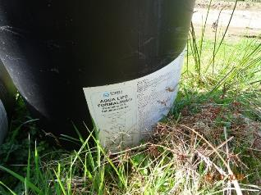
Fotografía 9 |  | Fecha: 15-10-2019 |  | Fotografía 10 |  | Fecha: 15-10-2019
Descripción del medio de prueba: Tambores de formalina (sustancia peligrosa clase 8) a la intemperie cerca de la sala de máquinas (Estación 4). |  |  |  | Descripción del medio de prueba: Tambor con la etiqueta que indica su contenido (formalina).
Registros
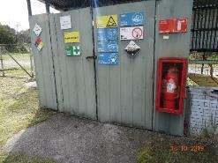 |  |  | 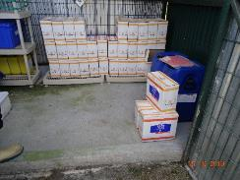
Fotografía 11 | Fecha: 15-10-2019 |  | Fotografía 12 |  | Fecha: 15-10-2019
Descripción del medio de prueba: Bodega Químicos N° 2, cuenta con señalética correspondiente a protección personal, tipos de químicos almacenados y sistema de prevención contra incendios |  |  | Descripción del medio de prueba: Bodega con piso impermeable y pretil de contención.
Registros
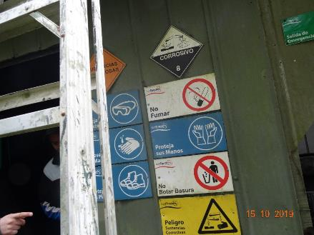 |  |  | 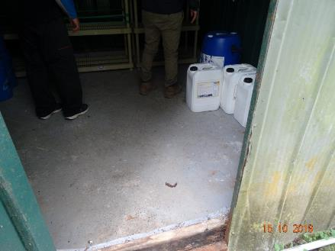
Fotografía 13 | Fecha: 15-10-2019 |  | Fotografía 14 |  | Fecha: 15-10-2019
Descripción del medio de prueba: Bodega Químicos N° 1, cuenta con señalética correspondiente a protección personal, tipos de químicos almacenados y sistema de prevención contra incendios |  |  | Descripción del medio de prueba: Bodega con piso impermeable y pretil de contención.

DESCARGA RILES
Número de hecho constatado: 4 | Estación N°:7 y 8
Exigencia (s):
RCA N°274/2015 3.9.2.4. Operación Emisario Submarino.
Respecto a la etapa de operación, el ducto de descarga no tiene otra finalidad que el hacer llegar el efluente tratado que genera la piscicultura al cuerpo de agua receptor, en este caso el mar. Tal como se detalló en el marco de la adenda 2 del proyecto, esto se realizará a través de un ducto, el cual se ubica aproximadamente a 21 metros mar adentro desde el punto de más baja marea, a una profundidad de 5 metros aproximadamente.
Hecho constatado:
Se constató que al final del canal de desagüe de la piscina de decantación (Fotografía 15 y 16) existe un filtro UV, el cual, según lo indicado por el encargado, no se encuentra operativo, (Fotografía 17), luego el canal continúa por un ducto que descarga directamente a un estero (Fotografía 17 y 18) sin contar con un emisario submarino que descargue al mar. En el informe anexo a Carta de fecha 28 de octubre de 2019 de Exportadora Los Fiordos (Anexo 3), llamado “Informe Filmación Piscicultura Magdalena” del seguimiento ambiental 2017, menciona lo siguiente: “Cabe mencionar que, según lo establecido por el titular, en este estudio solo se realizó el registro visual submarino del sector, ya que el emisario submarino aún no está construido, debido a que se encuentra en trámite de solicitud de concesión dando así cumplimiento al compromiso adquirido en su RCA.”

Como medios probatorios en la carta de fecha 28 de octubre (Anexo 3), exportadora Los Fiordos adjunta los siguientes documentos, que acreditan que la concesión para instalar el emisario de la planta de Riles se encuentra en trámite ante la Autoridad Marítima:
- Carta de fecha 08 de mayo de 2017 dirigida a Capitanía de Puerto Cisnes, mediante la cual envía expediente de solicitud de CCMM Exportadora Los Fiordos Ltda., con el objeto de usufructuar y amparar la instalación de un emisario en Piscicultura Magdalena
- Comprobante de inicio de trámite de concesión N°39362 de fecha 10 de enero de 2018
- Ingreso de informe Técnico de estudio Zona de Protección Litoral (ZPL) a Capitanía de Puerto Cisnes de fecha 15 de febrero
- Ingreso de respuesta a observaciones de cálculo de ZPL sector Isla Magdalena a Capitanía de Puerto Cisnes de fecha 01 de agosto 2019

Número de hecho constatado: 5 | Estación N°: 8
Exigencia (s):
RCA N°274/2015 3.9.2.4. Operación Emisario Submarino.
La piscicultura descargará sus efluentes cumpliendo con tabla 4 del D.S. 90/2001, la cual regula descargas al mar dentro de la Zona de Protección Litoral, aspectos que no cambian a lo ya presentado en el marco de la evaluación de proyecto.
Hecho constatado:
El titular, a través, de carta de fecha 28 de octubre de 2019, adjunta “informe respuesta a inspección ambiental Piscicultura Magdalena del 15 de octubre de 2019” (Anexo 3) el cual en su punto 3.1.3 señala “la Resolución de monitoreo de Riles se encuentra en proceso de tramitación iniciado por el titular el 03 de mayo de 2016, estando en proceso de evaluación por la Autoridad”, como medios probatorios que acreditan que la Resolución de Monitoreo de efluentes se encuentra en trámite ante la SMA, adjunta los siguientes documentos:
- correo electrónico de fecha 23 de junio de 2016 (Anexo 3) enviado a riles@sma.gob.cl, donde consultora POCH solicita saber el estado de la solicitud de resolución de Monitoreo de efluentes de la Piscicultura Magdalena ingresada a la SMA el 03 de mayo de 2016 por empresa Exportadora Los Fiordos.
- Correo de la SMA de fecha 27 de junio de 2017 (Anexo 3), que señala que el requerimiento se encuentra en evaluación.
- Correo electrónico de fecha 24 de junio de 2016 (Anexo 3) enviado a riles@sma.gob.cl donde consultora Gestión Ambiental, solicita respuesta a solicitud de resolución de Monitoreo de efluentes de la Piscicultura Magdalena ingresada a la SMA el 03 de mayo de 2016.
- Correo de la SMA de fecha 23 de agosto de 2019 (Anexo 3), que solicita información para tramitar la RPM

Registros
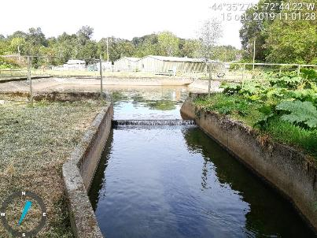 |  | 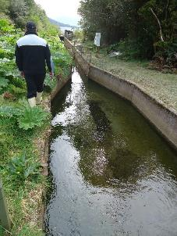
Fotografía 15 | Fecha: 15-10-2019 | Fotografía 16 | Fecha: 15-10-2019
Descripción del medio de prueba: Piscina decantación sin emisario, donde se observa canal de evacuación |  | Descripción del medio de prueba: Canal de desagüe mirando hacia el mar.

Registros
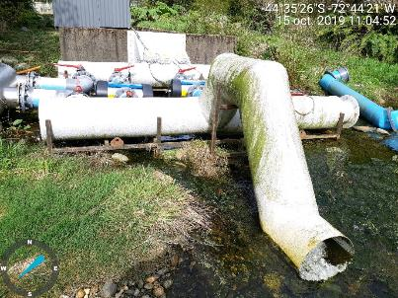 |  | 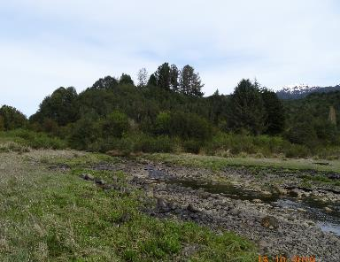
Fotografía 17 | Fecha: 15-10-2019 | Fotografía 18 | Fecha: 15-10-2019
Descripción del medio de prueba: Fin canal de desagüe, filtro uv y ducto de desagüe de la piscina decantación sin emisario. |  | Descripción del medio de prueba: Escurrimiento de agua superficial desde piscina de decantación.

SISTEMA ENSILAJE
Número de hecho constatado: 5 | Estación N°: 9
Exigencia (s):
RCA N°274/2015 3.9.1.5. Sistema de ensilaje
El estanque de ensilaje de acero inoxidable tiene una capacidad de 760 litros. El estanque de acopio de silo es de polietileno de alta densidad, y posee una capacidad para 10 m3.
El estanque triturador y el estanque de acopio (10 m3) se encuentran sobre un pretil de contención de derrames compuesto de hormigón. El pretil cuenta también con una tapa o cubierta con puertas de acceso a la bomba de ácido y dosificador y a las válvulas de comando de la circulación interna del estanque triturador; y al tablero de comando del equipo. El pretil tiene un volumen de contención de un 110%.
Hecho constatado: Se constató que existe una bodega de ensilaje con triturador (Fotografía 19) y estanque de acopio de 10 m³ (Fotografía 20), ambos con pretil. Se percibían olores débiles desde ensilaje.

Registros
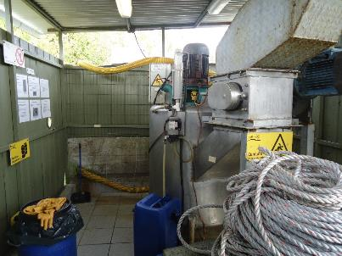 |  | 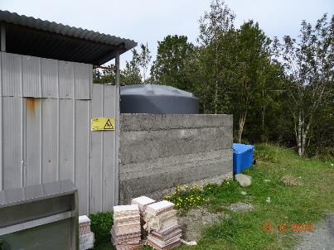
Fotografía 19 | Fecha: 15-10-2019 | Fotografía 20 | Fecha: 15-10-2019
Descripción del medio de prueba: Trituradora de mortalidad techada, con pretil. |  | Descripción del medio de prueba: Estanque de acopio 10 m3 con pretil de seguridad.

PRODUCCIÓN DE BIOMASA
Número de hecho constatado: 6 | Estación N°: N/A
Documentación Revisada:
- Resumen de Producción Exportadora Los Fiordos (Anexo 1)
- Informe SIFA entregado por SERNAPESCA mediante correo electrónico de fecha 24 de octubre de 2019 (Anexo 4)

Exigencia (s):
RCA N°274/2015 3.7. Producción
La producción máxima es de 150 toneladas de salmónidos por año (biomasa instantánea)

Hecho constatado:
Del examen de información de la documentación revisada, es posible indicar que la producción desde el 1 de enero de 2018 a 15 de octubre de 2019, ha sido inferior a las 150 toneladas. Lo observado de los datos entregados por la empresa (Tabla 1, Anexo 1) y por Sernapesca (Tabla 2, Anexo 4) resultan ser concordantes en el número de individuos tanto al inicio (1 de enero de 2018) como al final (15 de octubre de 2019) del período revisado.

Registro
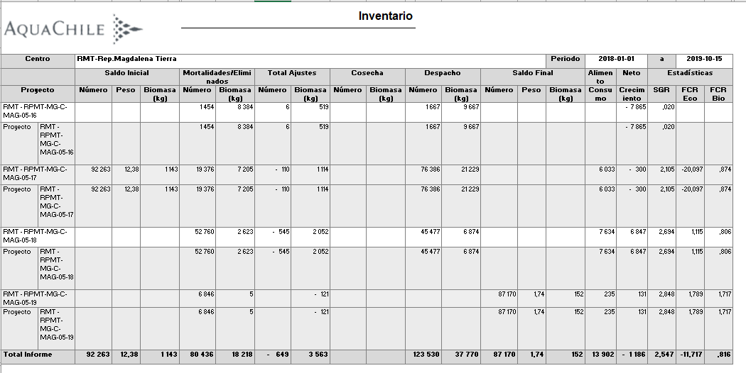
Tabla 1 | Fecha: 15-10-2019
Descripción del medio de prueba: Inventario de producción de biomasa desde 01 de enero de 2018 a 15 de octubre de 2019, documento entregado al momento de la fiscalización en formato digital.

Registros
ACS | Región | Provincia | Comuna | Cód. Centro | Propietario | Nombre Centro | Tipo cultivo | Identificador Periodo | Cód. Especie | Especie | Fin Semana Anterior | Ingreso Semana | Salida Semana | Mortalidad Semanal | Total Semanal
 | 11 | Aysén | Cisnes | 110067 | EXPORTADORA LOS FIORDOS LTDA. | PISCICULTURA | PISCICULTURA | Semana 42 (14-OCT-2019 al 20-OCT-2019) | 302 | SALMON PLATEADO O COHO | 87170 | 0 | 0 | 0 | 87170
 | 11 | Aysén | Cisnes | 110067 | EXPORTADORA LOS FIORDOS LTDA. | PISCICULTURA | PISCICULTURA | Semana 1 (1-ENE-2018 al 7-ENE-2018) | 302 | SALMON PLATEADO O COHO | 92263 | 0 | 0 | 59 | 92204

Tabla 2 | Fecha: 15-10-2019
Descripción del medio de prueba: Inventario entregado a Sernapesca vía SIFA. En la tabla se observa que los valores son consistentes con los entregados a la SMA, tanto al inicio el 01 de enero de 2018, como al fina el 15 octubre 2019. Estos antecedentes fueron remitidos vía correo electrónico por Sernapesca a la SMA con fecha 24 de octubre de 2019 (Anexo 4)

MONITOREO AMBIENTAL
Número de hecho constatado: 7 | Estación N°: N/A
Documentación Revisada:
- Informe de seguimiento ambiental año 2017 (Anexo 3)
- Informe de seguimiento ambiental año 2018 (Anexo 3)
- Informe de seguimiento ambiental año 2019 (Anexo 3)
Exigencia (s):
RCA N°274/2015 7 Compromisos Ambientales Voluntarios:
Compromiso: Cumplir con un programa de vigilancia ambiental anual voluntario, el cual contendrá las variables contempladas en el diseño propuesto en el anexo III de la presente Declaración, estudio de Línea de Base Ambiental.
Comprobación: Entrega a la autoridad en un plazo no mayor a 6 meses desde la toma de muestra de los resultados.
Hecho constatado:
Del examen de información de la documentación revisada, es posible indicar que el titular a enviado los informes de programa de vigilancia ambiental (PVA) los años 2017, 2018 y 2019 en el sistema SISFA de la SMA (Tabla 3). Los informes han cumplido con las disposiciones de la Resolución Exenta 223/2015 en cuanto a los contenidos y forma que deben contener los Informes de Seguimiento Ambiental (Ver Anexo 3). En relación a los resultados de los informes ambientales se puede observar que las variables medidas se han mantenido constantes, a excepción del oxígeno disuelto que el año 2017, disminuyo volviendo a valores similares a la línea base los años 2018 y 2019 (Ver Anexo 3).

Registros
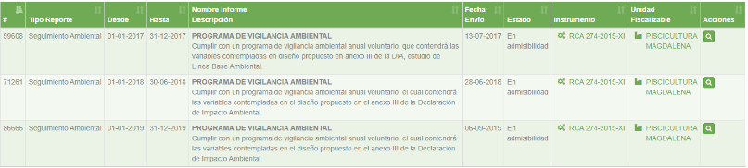
Tabla 3 | Fecha: 30-10-2019
Descripción del medio de prueba: Registro de Programa de Vigilancia Ambiental subidos a la plataforma SISFA de la SMA.

CORTINA VEGETAL
Número de hecho constatado: 8 | Estación N°: N/A
Documentación Revisada:
- Carta AquaChile de fecha 28 de octubre de 2019 (Anexo 3)
Exigencia (s):
RCA N°274/2015. Considerando 7. Compromisos Ambientales Voluntarios:
El proyecto incorporará una pantalla visual de vegetación nativa persistente, que permitirá reducir aún más la incompatibilidad visual que podría generarse por la adición de nuevas estructuras (estanques).
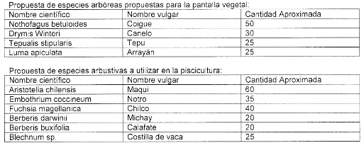

Hecho constatado:
Del examen de información de la documentación revisada, es posible indicar que el titular reporta en su carta de fecha 28 de octubre de 2019 (Anexo 3) que al no haberse ejecutado aun la etapa de ampliación, se ha instalado un 30% de la cortina vegetal con árboles nativos. La primera fase de plantación fue realizada en octubre de 2014 según el siguiente detalle por especies y cantidades;

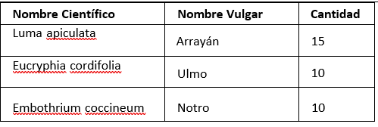

De la comparación de las fotografías del año 2014 y 2019 (Fotografía 21 y 22), se observa que la vegetación ha crecido reduciendo la compatibilidad visual observada el año 2014, sin embargo, con los medios probatorios entregados por el titular, no es factible atribuir que la cobertura vegetal de las instalaciones en 4 años, se deba exclusivamente a la plantación de 35 ejemplares nativos efectuada en octubre de 2019 por la empresa, o al crecimiento de la flora nativa propia de la zona, lo que si queda evidenciado, es el aumento de vegetación en el sector aledaño a la Piscicultura, permitiendo que se aprecien menos estructuras mirando desde el mar hacia la costa. El titular también indica en la carta de fecha 28 de octubre de 2019 (Anexo 3), que realizará la reposición de individuos muertos y finalización de la cortina vegetal una vez realizada la etapa de ampliación de estanques.

Registros
Fotografía 21 | Fecha: año 2014 | Fotografía 22 | Fecha: año 2019
Descripción del medio de prueba: Sin cortina vegetal a 100 mts de distancia, el círculo rojo permite apreciar y comparar el crecimiento de la vegetación en el área cercana a las construcciones |  | Descripción del medio de prueba: Con cortina vegetal a 100 mts de distancia el año 2019, el círculo rojo permite apreciar y comparar el crecimiento de la vegetación en el área cercana a las construcciones con la fotografía 21 correspondiente al año 2014.

CONCLUSIONES

Los resultados de las actividades de fiscalización, asociados los Instrumentos de Carácter Ambiental indicados en el punto 3, permitieron concluir que se verifica la conformidad de las materias relevantes objeto de la fiscalización.

Dicho resultado no obsta a que en el futuro se realicen nuevos procedimientos de fiscalización ambiental, y no lo exime de ninguna clase de responsabilidad que pudiese contraer por cualquier hallazgo respecto del instrumento que lo regula, que se produzca con anterioridad o simultaneidad a la(s) fecha(s) en que se efectuó la actividad de fiscalización ambiental, y no hubiera sido directamente percibido y/o constatado en la misma por el fiscalizador.

ANEXOS

N° Anexo | Nombre Anexo
1 | Acta de inspección Ambiental de fecha 15.10.19, levantada por funcionarios de SMA Aysén, SERNAPESCA Aysén y Gob. Marítima
2 | RCA N°274/2015
3 | Carta de fecha 28 de octubre de 2019 de Exportadora Los Fiordos S.A., entrega antecedentes a la SMA
4 | Informe SIFA enviado por SERNAPESCA mediante correo electrónico 24 de octubre 2019
5 | Res Ex. AYS N°52/26.11.2019 SMA requiere Información a Exportadora Los Fiordos Ltda.
6 | Res Ex. AYS N°53/27.11.2019 SMA rectifica Resolución N°52/26.11.2019
7 | Carta de fecha 05 de diciembre de 2019 de Exportadora Los Fiordos S.A., entrega antecedentes a la SMA

